Номер в геральдическом реестре  Ульяновской области | Дата внесения  в геральдический реестр  Ульяновской области | Название официального символа | Регистрационный номер  в Государственном геральдическом  регистре Российской Федерации  и дата внесения | Цветное графическое  изображение (рисунок)  официального символа  (в действующей редакции) | Геральдическое описание  официального символа (текст)  с указанием автора/авторов  (в действующей редакции) | Решение об утверждении  (об изменении)  официального символа | Место хранения  официального символа
1 | 2 | 3 | 4 | 5 | 6 | 7 | 8
272 | 28.06.2018 | Флаг  Новоспасско-го городского  поселения | № 7142  от 02.11.2011 | 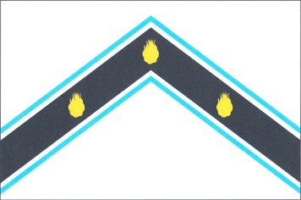 | Прямоугольное полотнище с отношением ширины  к длине 2:3, воспроизводящее композицию герба  Новоспасского городского поселения в белом, чёрном, синем и жёлтом цветах.  Флаг разработан Михаилом Ригертом  (г. Кострома). | Решение Совета депутатов  муниципального  образования  «Новоспасское городское  поселение»  от 30.03.2011  № 20/130 | Кабинет Совета  депутатов  муниципального  образования  «Новоспасское  городское  поселение»

